Муниципальное казенное общеобразовательное учреждение
«Средняя общеобразовательная школа»
село Покосное



подготовила
учитель начальных классов
Ковалева Марина Ивановна

с. Покосное
2013г

Часть 2.
Рисуем по клеточкам

Цель: расширить кругозор ребёнка, научить ориентироваться в тетради, познакомить с разными способами изображения предметов.

Задача: помочь ребенку в игровой форме овладеть необходимыми для хорошей учебы навыками.

Такие занятия даются детям примерно в 5-6 лет. Им очень нравится выполнять подобные задания. Они помогают детям правильно и уверенно держать шариковую ручку в руке.

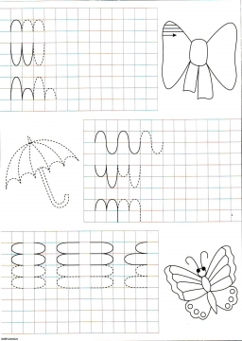

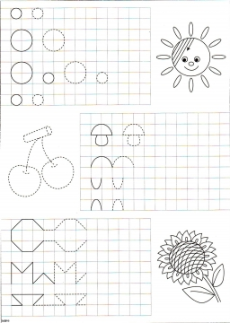
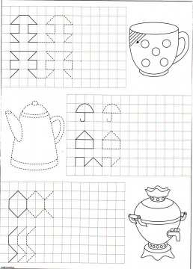

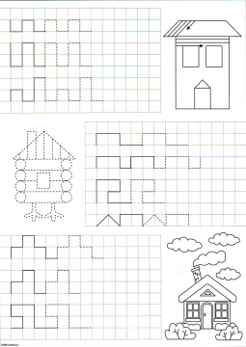

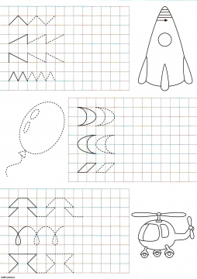

Рисуем по клеточкам №2
в зеркальном изображении

Такие задания даются детям тяжелее обычного, но развивают глазомер, точность. Уходит на задание больше времени, но когда дети заканчивают выполнять задание, с удовольствием раскрашивают картинки.

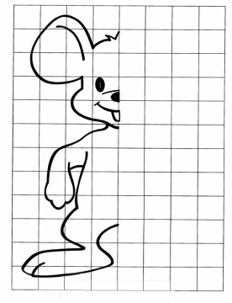

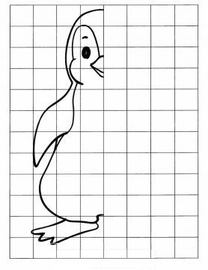
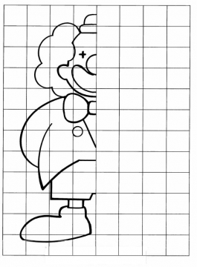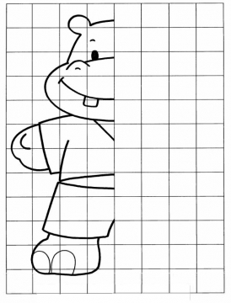

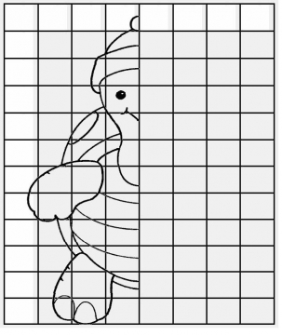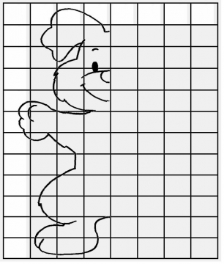

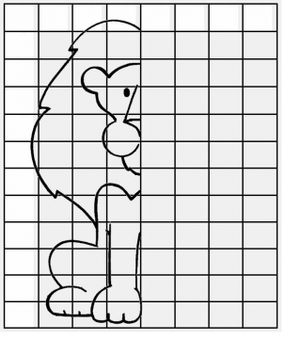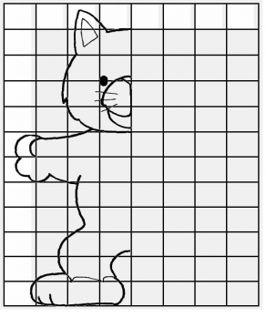

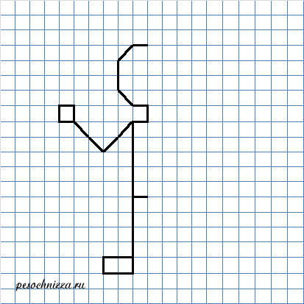

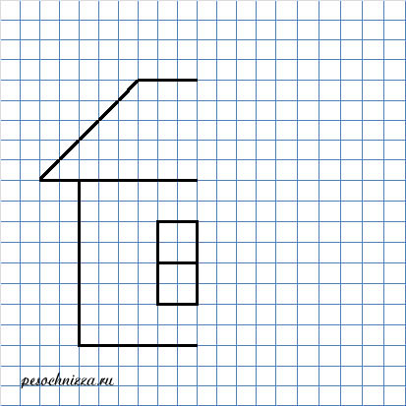

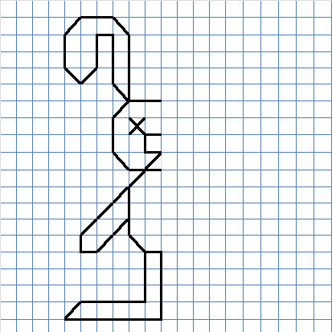

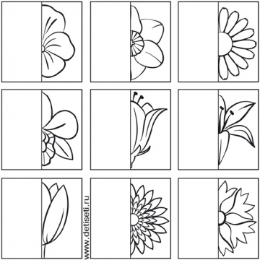

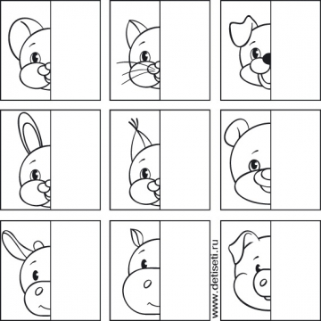
Или можно попробовать срисовать картинку, глядя на картинку, изображённую на клеточках.

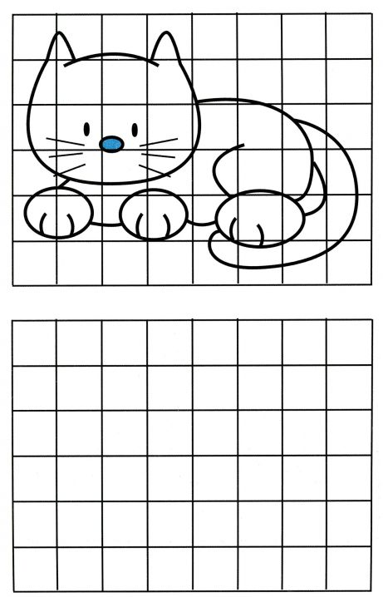

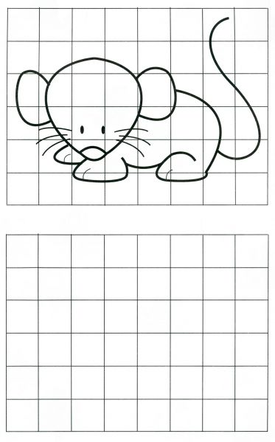

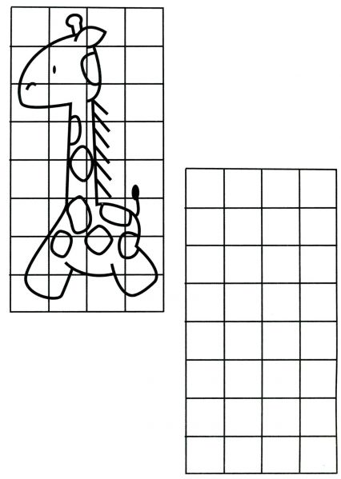

ЛИТЕРАТУРА

Рисование по клеточкам
http://pesochnizza.ru›raskraski
http://vashechudo.ru
http://liveinternet.ru

